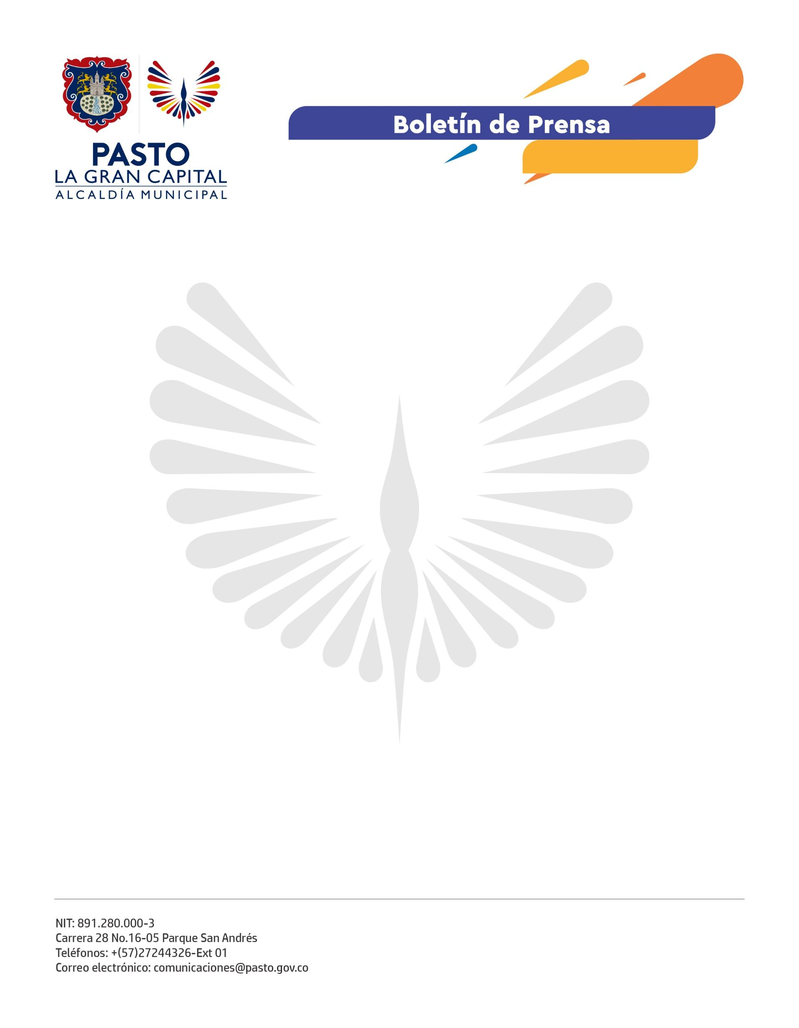
No. 447
28 de julio de 2022

Alcaldía de Pasto finalizó ciclo de talleres pedagógicos de la campaña “Ponte en mi Lugar” con domiciliarios de la ciudad
Como estrategia de la campaña de cultura ciudadana ‘Ponte en mi lugar’, que promueve el buen comportamiento entre diferentes actores de la movilidad, se desarrolló un ciclo de talleres con personal de entrega de domicilios de distintas empresas de la ciudad.
En la actividad, que se desarrolló en cuatro sesiones, participaron 100 domiciliarios y la Subsecretaría de Cultura Ciudadana contó con el apoyo de las secretarías de Bienestar Social y Tránsito, además de la Dirección Administrativa de Espacio Público, dependencias que abordaron temáticas como el respeto por el peatón en la vía, movilidad sostenible y buen uso del espacio público.
“Los talleres fueron acertados porque tocaron temas sensibles como el trato a la población con movilidad reducida y el cuidado con personas mayores y niños, debido a que el personal, en su afán de entregar un domicilio, olvida estos aspectos. Desde nuestra empresa les estaremos recalcando que, en las calles, intervienen más actores viales”, comentó la coordinadora de Seguridad y Salud en el Trabajo de los restaurantes Pollo Sorpresa, Daniela Santacruz.
Por su parte, el coordinador de Seguridad en el Trabajo de restaurantes La Merced, Juan Sebastián Tutalchá, agradeció a la Subsecretaría de Cultura Ciudadana por esta actividad que, en cada uno de los encuentros, orientó al sector domiciliario sobre las conductas que reducen la accidentalidad; además de fomentar la cultura ciudadana y promover buenas conductas en los actores de la movilidad.
“Fue muy grato recibir la invitación para el personal de domicilios porque estos encuentros nos permitirán afianzar conocimientos, optimizar nuestra conducta vial y aportar como empresa a mejorar la movilidad en la ciudad”, expresó la coordinadora de Calidad de restaurantes Pollo Al Día, Alejandra Muñoz.
Finalmente, el subsecretario de Cultura Ciudadana, Julio César Ramírez, explicó que, a través del Observatorio de Cultura Ciudadana, se había detectado que, entre las personas que más infringen las señales de tránsito, están los domiciliarios, razón por la cual se desarrolló la actividad con ellos, obteniendo una respuesta positiva que permitió cumplir con el objetivo trazado.
En el último taller, se desarrolló una actividad lúdica con el apoyo de la Policía Nacional.

